**Vervollständigen Sie die Texte!**

Verwandtschaft

Der Begriff der Verwandtschaft ist im § _________________ BGB definiert. Verwandte sind demnach Personen, die ______________________________________. Unter Verwandten versteht man danach rechtlich i. d. R. __________________________________________. Auch ein nichteheliches Kind gilt als mit dem biologischen Vater verwandt.

Man unterscheidet zwischen Verwandten in ________________________und Verwandten in der __________________________________. Verwandte in grader Linie sind Personen, die __________________ voneinander abstammen, z. B. Großvater - ____________________ - _____________________. In der Seitenlinie miteinander verwandt sind hingegen Personen, die gemeinsam von ein und derselben __________________________ Person abstammen,   
z. B. _________________________und Bruder, Onkel und __________________________. Der Grad der Verwandtschaft bestimmt sich nach der Zahl der sie _____________________ Geburten. So ist die Großmutter mit ihrer Tochter im ____ Grad verwandt (in ____________________________________). Mit der Enkelin ist sie im ____ Grad (__________________________________) verwandt.

Vollblütige Geschwister haben beide Elternteile gemeinsam, halbblütige Geschwister dagegen _________________________________________________________________________. Ehegatten sind ____________________________________________________________.

Schwägerschaft

Unter Schwägerschaft versteht man gemäß § ____________ BGB das Verhältnis eines Ehegatten zu den ___________________________________________________________. Eine Person ist verschwägert mit dem Ehegatten seiner ________________________, also z. B. der Frau des Bruders und mit den Verwandten seines _______________________, z. B. mit dem Bruder der _______________________________. Die Schwägerschaft besteht auch nach der _________________________________ (§ ______________ BGB) weiter. Verwandte eines Ehegatten sind mit den Verwandten des anderen Ehegatten ______________________________________________________.

**Bestimmen Sie jeweils die verwandtschaftlichen und schwägerschaftlichen Beziehungen von Petra, Jens und Hans!**

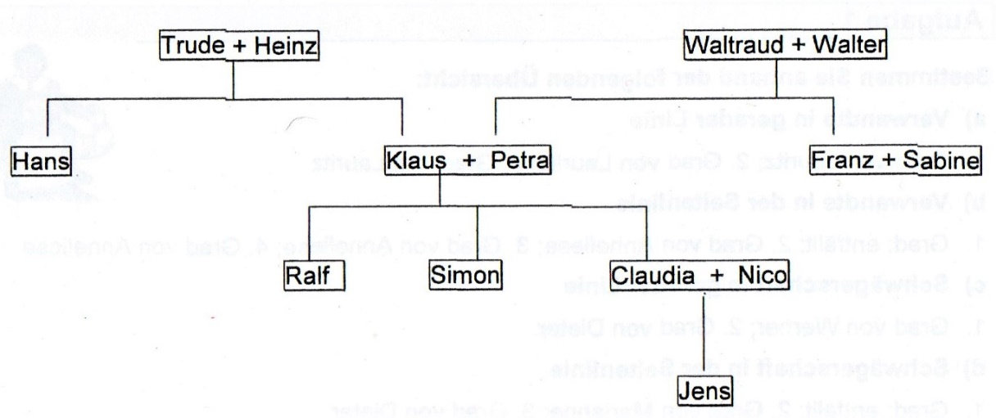

|  |  |  |  |
| --- | --- | --- | --- |
|  | Petra | Jens | Hans |
| Urgroßeltern |  |  |  |
| Großeltern |  |  |  |
| Eltern |  |  |  |
| Kinder |  |  |  |
| Enkel |  |  |  |
| Geschwister |  |  |  |
| Onkel/Tante |  |  |  |
| Neffe/Nichte |  |  |  |
| Ehegatte/Ehegattin |  |  |  |
| Schwiegereltern |  |  |  |
| Schwager/Schwägerin |  |  |  |
| Schwiegersohn/  Schwiegertochter |  |  |  |

**Bestimmen Sie anhand der folgenden Übersicht:**

1. **Verwandte in gerader Linie: 1. – 3. Grad von Lauritz**
2. **Verwandte in der Seitenlinie: 1. – 3. Grad von Annelise**
3. **Schwägerschaft in gerader Linie: 1. Grad von Werner, 1. Grad von Dieter**
4. **Schwägerschaft in der Seitenlinie: 2. Grad von Marianne, 3. Grad von Dieter**

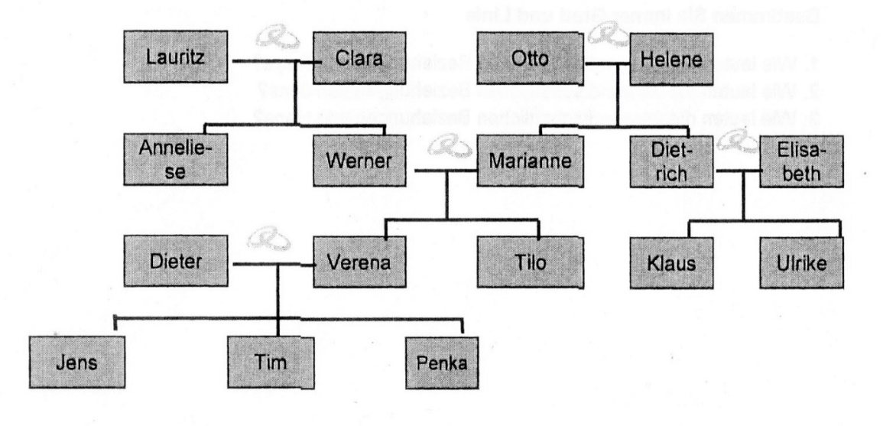

**Lösungen:**

**Vervollständigen Sie die Texte!**

Verwandtschaft

Der Begriff der Verwandtschaft ist im § **1589** BGB definiert. Verwandte sind demnach Personen, die **voneinander abstammen**. Unter Verwandten versteht man danach rechtlich i.R. **Blutsverwandte** (Adoption= Verwandtschaft durch Rechtsakt). Auch ein nichteheliches Kind gilt als mit dem biologischen Vater verwandt.

Man unterscheidet zwischen Verwandten in **grader Linie** und Verwandten in der **Seitenlinie**. Verwandte in grader Linie sind Personen, die **direkt** voneinander abstammen, z. B. Großvater – **Vater - Sohn**. In der Seitenlinie miteinander verwandt sind hingegen Personen, die gemeinsam von ein und derselben **dritten** Person abstammen, z. B. **Schwester** und Bruder, Onkel und **Tante**. Der Grad der Verwandtschaft bestimmt sich nach der Zahl der sie **vermittelnden** Geburten. So ist die Großmutter mit ihrer Tochter im **1.** Grad verwandt (in **gerader Linie**). Mit der Enkelin ist sie im **2.** Grad (**gerader Linie**) verwandt.

Vollblütige Geschwister haben beide Elternteile gemeinsam, halbblütige Geschwister dagegen **nur einen Elternteil (Vater oder Mutter)**. Ehegatten sind **nicht miteinander verwandt**.

Schwägerschaft

Unter Schwägerschaft versteht man gem. § **1590** BGB das Verhältnis eines Ehegatten zu den **Verwandten des anderen Ehegatten**. Eine Person ist verschwägert mit dem Ehegatten seiner **Geschwister**, also z. B. der Frau des Bruders und mit den Verwandten seines **Ehegatten**, z.B. mit dem Bruder der **Ehefrau**. Die Schwägerschaft besteht auch nach der **Scheidung** (§ **1590 Abs. 2** BGB) weiter. Verwandte eines Ehegatten sind mit den Verwandten des anderen Ehegatten **nicht verschwägert**.

**Bestimmen Sie jeweils die verwandtschaftlichen und schwägerschaftlichen Beziehungen von Petra, Jens und Hans!**



|  |  |  |  |
| --- | --- | --- | --- |
|  | Petra | Jens | Hans |
| Urgroßeltern |  | Trude + Heinz  Waltraut + Walter |  |
| Großeltern |  | Klaus + Petra |  |
| Eltern | Waltraut + Walter | Claudia + Nico | Trude + Heinz |
| Kinder | Ralf, Simon, Claudia |  |  |
| Enkel | Jens |  |  |
| Geschwister | Franz |  | Klaus |
| Onkel/Tante |  | Ralf, Simon |  |
| Neffe/Nichte |  |  | Ralf, Simon, Claudia |
| Ehegatte/Ehegattin | Klaus |  |  |
| Schwiegereltern | Trude + Heinz |  |  |
| Schwager/Schwägerin | Hans, Sabine |  | Petra |
| Schwiegersohn/  Schwiegertochter | Nico |  |  |

**Bestimmen Sie anhand der folgenden Übersicht:**

1. **Verwandte in gerader Linie: 1. – 3. Grad von Lauritz**
2. **Verwandte in der Seitenlinie: 1. – 3. Grad von Annelise**
3. **Schwägerschaft in gerader Linie: 1. Grad von Werner, 1. Grad von Dieter**
4. **Schwägerschaft in der Seitenlinie: 2. Grad von Marianne und 3. Grad von Dieter**



Aufgabe a)

1. Grad = Anneliese, Werner

2. Grad = Verena, Tilo

3. Grad = Jens, Tim, Penka

Aufgabe b)

1. Grad = Werner

2. Grad = Tilo, Verena

3. Grad = Jens, Tim, Penka

Aufgabe c)

1. Grad von Werner = Otto, Helene, Dieter

1. Grad von Dieter = Werner, Marianne

Aufgabe d)

2. Grad von Marianne = Anneliese, Elisabeth

1. Grad von Dieter = Anneliese, Dietrich